NaiveSystem用例图描述

谷飒

1. **用例图**

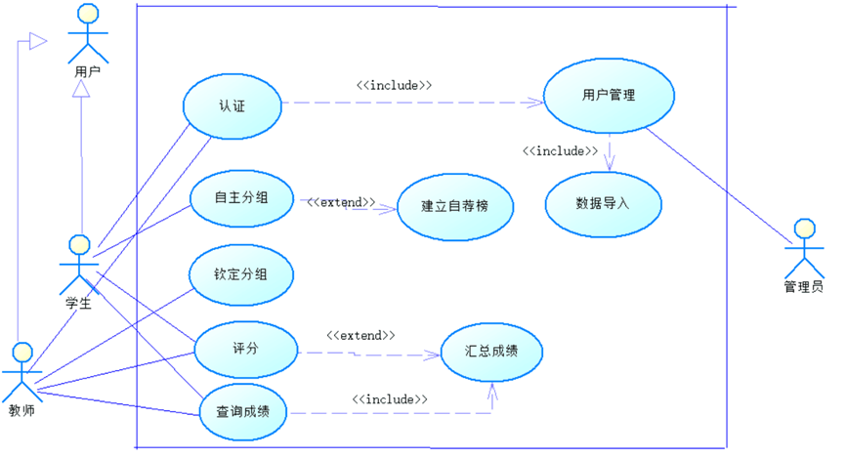

1. **用例图综述**

* “课程分组与评分系统”通过管理员、教师和学生共同完成系统功能。管理员可进行用户管理功能。
* 教师可以完成认证工作加入该系统，管理用户。
* 教师可以钦定分组，即指定某些人加入某个小组。
* 教师负责本课程的评分，给出每位选定这门课的学生的最终成绩。
* 在录入成绩之后，教师还可以随时查看每个学生的总成绩以及各项成绩，并对学生成绩进行汇总。
* 学生可以通过认证加入系统，管理用户。
* 学生可以自主分组，建立自荐榜，推选出组长。
* 组长可以根据组员表现给出小组成员的组内分数。
* 在教师录入成绩后，学生可以登录系统查看自己的成绩。

1. **参与者**

包括学生、教师、管理员。其中，学生和教师同时抽象成“用户”。

1. **用例描述**

4.1 认证

4.1.1基本事件流

用户在登录系统需要认证，即需要输入自己的用户名和密码。只有用户名和密码都正确的情况下，用户才可以登录系统。

4.1.2关系描述

“认证”用例包含“用户管理”用例。

4.2用户管理

4.2.1基本事件流

学生和教师可以修改个人基本信息。

系统管理员可以查看并修改所有用户的信息。

4.2.2前置条件

用户通过认证，登录系统。

4.2.2关系描述

“用户管理”用例包含“数据导入”用例。

4.3数据导入

4.3.1基本事件流

用户的个人基本信息导入到数据库中。

4.4自主分组

4.4.1基本事件流

学生可以创建小组，创建者即为组长；建组成功后，其他学生可以申请加入小组，经过组长同意后方可加入；组员还可以退出小组；组长退出小组后，此小组解散。

4.4.2关系描述

“自主分组”用例扩展出“查看自荐榜”用例。

4.4.3限制

小组人数存在上限。超过上限后，学生不能申请加入该小组。

每个学生只能加入一个小组。

4.5.建立自荐榜

4.5.1基本事件流

未分配成员登录进入后可以查看自荐榜。

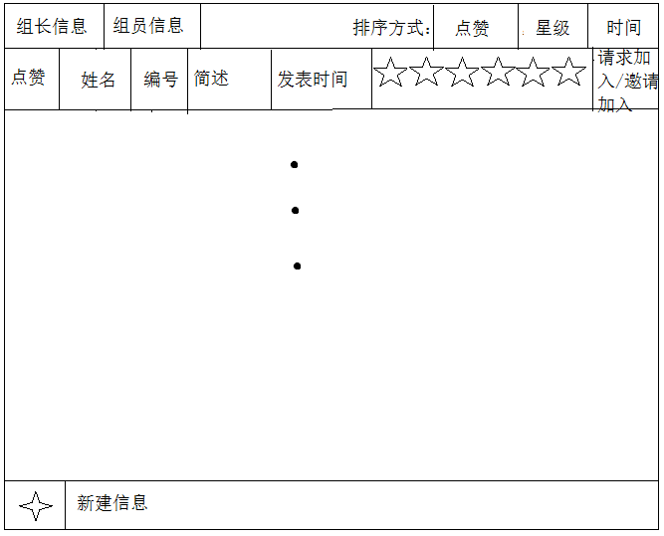

界面描述

|  |  |
| --- | --- |
| 选项卡 | 两个选项卡分别显示想成为组长的组长信息和想成为组员的组员信息。 |
| 排序 | 排序方式可通过发布时间排序或者按照星级排序或者点赞量排序。  单击时间，按时间送现在到过去排序；单击星级，按从高向低排序；单击点赞，按点赞数从高向低排序。 |
| 星级评判 | 星级评判方式在按照信息完整度进行评判 |
| 查看详细信息 | 用户通过双击选中项进行信息查看 |

信息创建及查看界面如下：

组长界面：

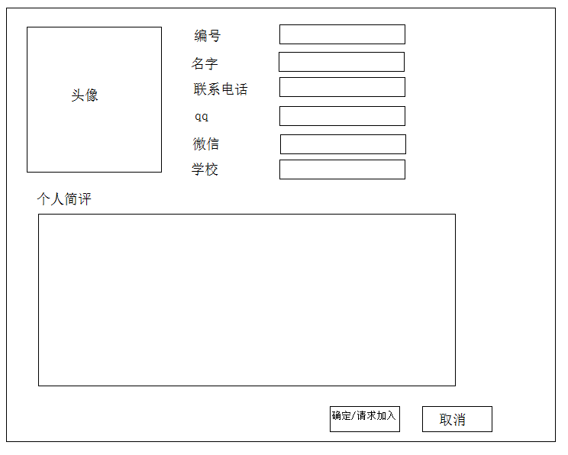

组员界面：

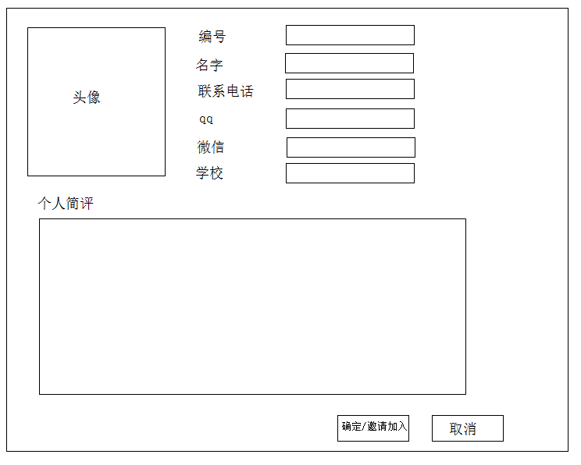

界面描述：

|  |  |
| --- | --- |
| 星级评判 | 头像，联系电话，qq，微信，学校，个人简评各一星。 |
| 限制要求 | 编号及名字必填，限制为非空。其他内容可不填。 |
| 一键导入 | 所有信息可通过一件导入方式导入。 |

4.5.2限制

只有未分配的组员才可以查看“自荐榜”。

4.6钦定分组

4.6.1基本事件流

教师可以指定未分配的学生创建小组、加入小组；教师可以指定已经分组的学生退出小组。

4.6.2限制

教师不能指定一个已经分组的学生加入到另一个小组中或创建新的小组；

教师不能指定一个学生加入到人数已达上限的小组中。

4.7评分

4.7.1基本事件流

4.7.1.1教师

教师根据课程标准给出学生的平时分，期末卷面分数以及每个小组的小组分，并根据各项分数所占比例给出每位学生的最终成绩；

4.7.1.2组长

组长可以根据组员的表现给出组员的组内分。

4.7.2关系描述

“评分用例”扩展出“汇总成绩”用例。

4.7.3限制

4.7.3.1教师评分限制

4.7.3.1.1对于不同的课程，老师可以选择不同的计分方案，并决定总分构成项和各项所占的权重。老师可以新建构成项，也可以自定义各项所占的权重（0-100%），这些可以由老师在文本框中输入实现，也可以由下拉框实现。

4.7.3.1.2个人平时成绩由老师给出，考核依据为学生的课堂表现，考勤，小练习成绩，作业完成情况，课程参与度等因素，这项成绩占总成绩的权重由老师决定。

4.7.3.1.3期末卷面成绩由老师给出，这项成绩所占权重由老师决定。

4.7.3.1.4个人总成绩由老师给出。

4.7.3.1.5每位小组长个人分组实践成绩由老师给出。构成次数，构成分值都可以由老师设定。

4.7.3.1.6每个小组的小组分由老师给出，分数由该小组在课堂上的表现、课程参与度、任务完成程度等因素共同决定。构成次数，构成分值都可以由老师设定。该项成绩即为小组每位成员（非组长）的小组分。此项分数一旦给出不能改动。

4.7.3.2组长评分限制

4.7.3.2.1每个小组成员的组内分数由组长给出。组长可以随着课程的进展，在不同的阶段多次录入每个组员的组内分。组内分由组员在课堂上的表现、课程参与度、任务完成程度等因素共同决定。此项分数一旦给出不能改动。

4.7.3.2.2每次小组成员组内分的构成项，满分，由老师事先给出，组长无权修改。

4.7.3.2.3组长必须在老师规定的时间内给出组员的组内分。超过时间期限则无法打分，组员的此次组内分置为0。

4.7.3.2.4此系统会根据每次的组内分数和老师给定的权重自动计算出个人最终的组内分。

4.7.3.2.5每次组长给出的组内分有两个相同时，此项成绩无法录入系统中，并提示重新打分。

4.7.3.2.6每次组长打分之前，老师可以设置超过某一分数的人数上限，若超过此上限，则分数无法录入系统中。

4.8汇总成绩

4.8.1基本事件流

教师可以在系统中查看人数、平均分、及格率、优秀率。

4.8.2前置条件

教师必须在录入成绩后才可以汇总成绩。

4.8.3限制

人数统计中，以小组形式列出不同小组的成员信息和得分情况，组长在第一列，并用特殊符号标记，组员按首字母依次排列；各个小组按组号大小排列；不同小组有易识别的分隔。

4.9查询成绩

4.9.1基本事件流

录入成绩后，学生可以登陆自己的帐号查询自己的成绩；教师可以查看所有学生的成绩。

4.9.2关系描述

“查询成绩”用例包含“汇总成绩”用例。

4.9.3限制

每个学生只能查看自己的成绩，不能查看其他学生的成绩。